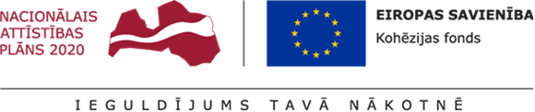

APSTIPRINĀTS
Ventspils brīvostas pārvaldes
2021.gada 11.janvāra
Iepirkumu komisijas sēdē

ATKLĀTA IEPIRKUMA

“Tehniskās apsardzes pakalpojuma nodrošināšana un ugunsdrošības sistēmu apkalpošana Ventspils brīvostas pārvaldes ēkās”

ar identifikācijas
Nr. VBOP 2020/112

NOLIKUMA SKAIDROJUMI Nr.3

Ventspils, 2021.gads

Jautājums:

Labdien. Rakstu Jums saistībā par iepirkuma "Tehniskās apsardzes pakalpojuma nodrošināšana un ugunsdrošības sistēmu apkalpošana Ventspils brīvostas pārvaldes ēkās” (iepirkuma identifikācijas Nr. VBOP 2020/112).
AS G4S Latvia vēlas uzdot precizējošu jautājumu: Lūdzu precizējiet kā ir jānorāda 4. pielikumā cena. Vai jānorāda mēneša maksa, gada maksa vai līguma cena kopā?

Atbilde:
Nolikuma 4.pielikumā jānorāda līgumcena gadā.

